

รายงานผลการดำเนินการเพื่อความโปร่งใสภายในหน่วยงาน
ประจำปีงบประมาณ พ.ศ. ๒๕๖๖
(รอบ ๑๒ เดือน)

สำนักปลัดองค์การบริหารส่วนตำบล
องค์การบริหารส่วนตำบลเกาะเต่า
อำเภอป่าพะยอม จังหวัดพัทลุง
รายงานผลการดำเนินการเพื่อความโปร่งใสภายในหน่วยงาน
องค์การบริหารส่วนตำบลเกาะเต่า ประจำปีงบประมาณ พ.ศ. ๒๕๖๖ (รอบ ๑๒ เดือน)

ตามที่องค์การบริหารส่วนตำบล ได้ดำเนินวิเคราะห์ผลการประเมินคุณธรรมความโปร่งใสในการดำเนินงานของหน่วยงานภาครัฐ ประจำปีงบประมาณ พ.ศ. ๒๕๖๕ และได้กำหนดมาตรการ/แนวทางในการส่งเสริมคุณธรรมและความโปร่งใสขององค์กรปกครองส่วนท้องถิ่น ประจำปีงบประมาณ พ.ศ. ๒๕๖๖ ดังต่อ่ไปนี้
มาตรการ/แนวทาง/กิจกรรม | ขั้นตอน/วิธีการปฏิบัติ | หน่วยงาน  ผู้รับผิดชอบ | ระยะเวลา  ดำเนินการ | สรุปผลการดำเนินการ | ผลลัพธ์/ความสำเร็จ
มาตรการเพิ่มประสิทธิภาพการดำเนินงานและการสื่อสารกับบุคคลภายนอก
๑.คุณภาพการดำเนินงาน  ๑) ประชุมชี้แจงพัฒนาบุคลากรภายในให้มีความพร้อมในการให้บริการอย่างเท่าเทียมกัน เป็นไปตามขั้นตอน พร้อมชี้แจงข้อมูลการให้บริการอย่างครบถ้วน  ๒) จัดทำการประชาสัมพันธ์ให้ผู้มาบริการทราบถึงขั้นตอน ระยะเวลา เอกสารที่ใช้ในการติดต่องาน เพื่อให้ผู้มารับบริการมีความสะดวก รวดเร็วในการมารรับบริการ | ๑) จัดประชุมบุคลากรภายในชี้แจงการปฏิบัติงานการให้บริการอย่างเท่าเทียมกัน เป็นไปตามขั้นตอน พร้อมชี้แจงข้อมูลการให้บริการอย่างครบถ้วน  ๒) ประชาสัมพันธ์ให้ผู้มาบริการทราบถึงขั้นตอน ระยะเวลา และเอกสารที่ใช้ในการติดต่องาน เพื่อให้ผู้มารับบริการมีความสะดวก รวดเร็วในการมารรับบริการ | สำนักปลัด | ตุลาคม ๒๕๖๕ - กันยายน ๒๕๖๖ | ๑) จัดประชุมชี้แจงให้บุคลากรภายในทราบเรื่องการให้บริการอย่างเท่าเทียมกัน เป็นไปตามขั้นตอนในคราวประชุมพนักงานองค์การบริหารส่วนตำบลเกาะเต่าเมื่อวันที่ ๒๖ ตุลาคม ๒๕๖๕  ๒) เผยแพร่ขั้นตอน ระยะเวลา เอกสารที่ใช้ในการติดต่องาน เพื่อให้ผู้มารับบริการมีความสะดวก รวดเร็ว ในการมารับบริการผ่านเว็บไซต์ https://kohtaolocal.go.th | ประชาชนในพื้นที่ขององค์การบริหารส่วนตำบลเกาะเต่า มีการรับรู้เกี่ยวกับข้อมูลต่างๆ ในการมาติดต่อขอรับบริการ เช่น ระยะเวลา ขั้นตอนหน่วยงานที่รับผิดชอบ และเอกสารในการให้บริการของหน่วยงาน รวมทั้งประชาชนมีความพึงพอใจในการรับบริการร้อยละ ๘๖.๒๕

-๒-

มาตรการ/แนวทาง/กิจกรรม | ขั้นตอน/วิธีการปฏิบัติ | หน่วยงาน  ผู้รับผิดชอบ | ระยะเวลา  ดำเนินการ | สรุปผลการดำเนินการ | ผลลัพธ์/ความสำเร็จ
มาตรการเพิ่มประสิทธิภาพการดำเนินงานและการสื่อสารกับบุคคลภายนอก
๒.ประสิทธิภาพการสื่อสาร  ๑) ประชุมชี้แจงบุคลากรภายในด้านพัฒนาปรับปรุงประสิทธิภาพการสื่อสารประชาสัมพันธ์ให้ดีขึ้น  ๒) จัดทำหนังสือประชาสัมพันธ์เผยแพร่ผลงานข้อมูลผ่านเว็บไซต์ Facebook และสื่อออนไลน์ให้ประชาชนทราบ  ๓) มาตรการคุ้มครองและปกปิดข้อมูลผู้แจ้งเบาะแสร้องเรียน | ๑) จัดประชุมบุคลากรภายในชี้แจงด้านพัฒนาปรับปรุงประสิทธิภาพการสื่อสารประชาสัมพันธ์ให้ดีขึ้น  ๒) ประชาสัมพันธ์เผยแพร่ข้อมูลผ่านเว็บไซต์ Facebook และสื่อออนไลน์ ให้ประชาชนทราบ  ๓) จัดมาตรการคุ้มครองและปกปิดข้อมูลผู้แจ้งเบาะแสร้องเรียน | สำนักปลัด  (งานประชาสัมพันธ์) | ตุลาคม ๒๕๖๕ - กันยายน ๒๕๖๖ | ๑) จัดประชุมชี้แจงให้บุคลากรภาย ในทราบเรื่องการปรับปรุงประสิทธิภาพการสื่อสาร ในคราวประชุมพนักงานองค์การบริหารส่วนตำบลเกาะเต่า เมื่อวันที่ ๒๖ตุลาคม ๒๕๖๕  ๒) เผยแพร่ประชาสัมพันธ์ผลงานผ่านเว็บไซต์ https://kohtaolocal.go.th และ Facebook อบต.เกาะเต่า  ๓) จัดมาตรการคุ้มครองและปกปิดข้อมูลผู้แจ้งเบาะแสร้องเรียนการทุจริต  https://kohtaolocal.go.th | ๑) บุคลากรภายในทราบและเข้าใจถึงการสื่อสารและประสัมพันธ์ให้ประชาชนได้รับทราบและดำเนินการได้ถูกต้อง  ๒) ทุกส่วนราชการเผยแพร่ผลงานผ่านเว็บไซต์ และFacebook ของหน่วยงาน  ๓) กรณีผู้มีผู้แจ้งเบาะแสร้อง เรียนบนเว็บไซต์หน่วยงาน ข้อความดังกล่าวจะถูกบันทึกไว้ในระบบและจะมีเจ้าหน้าที่ที่ได้รับมอบหมายเท่านั้น จะเข้าไปตรวจสอบและรายงานผู้บังคับบัญชาทราบตามลำดับขั้นต่อไป

-๓-
รูปภาพประกอบมาตรการเพิ่มประสิทธิภาพการดำเนินงานและการสื่อสารกับบุคคลภายนอก
๑.คุณภาพการดำเนินงาน
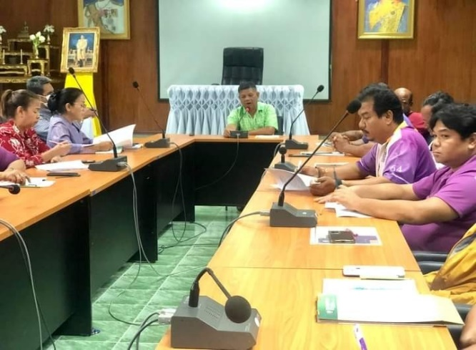
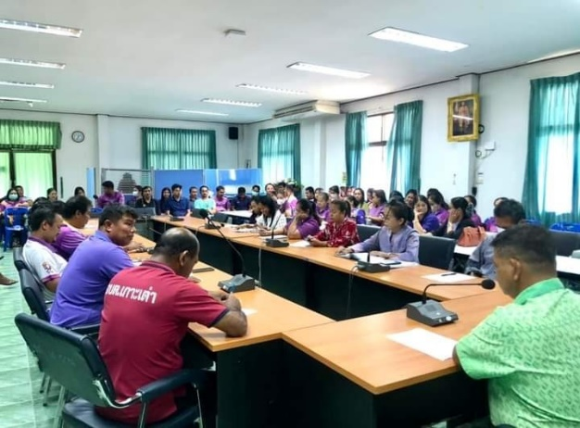
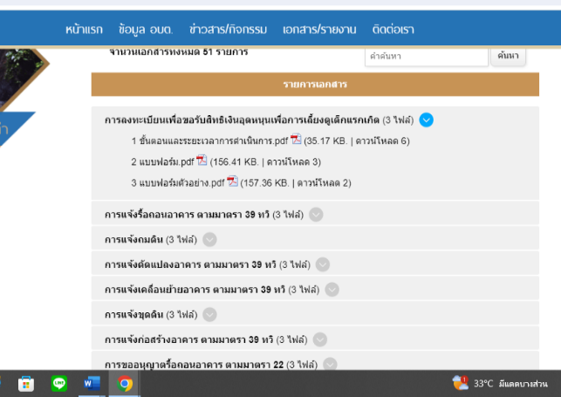

รูปภาพ ๑ ประชุมพนักงานอบต.เมื่อวันที่ ๒๖ ตุลาคม ๒๕๖๕ รูปภาพ ๒ กระบวนงานและขั้นตอนการบริการประชาชน
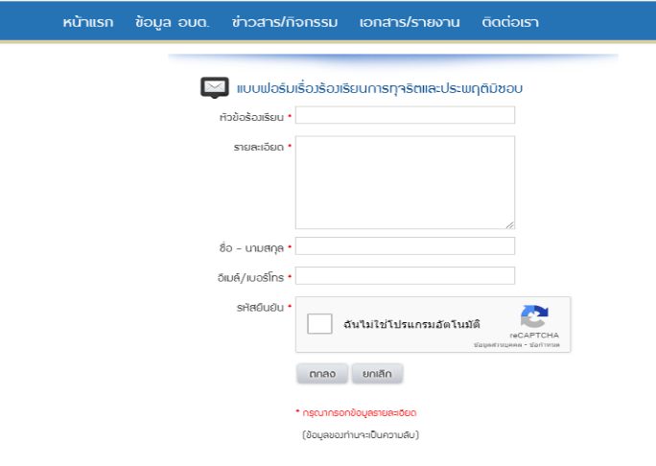
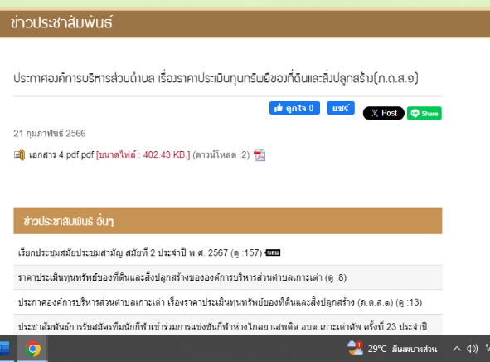
๒.ประสิทธิภาพการสื่อสาร

รูปภาพ ๑ ประชุมพนักงานอบต.เมื่อวันที่ ๒๖ ตุลาคม ๒๕๖๕ รูป ๒ ภาพเผยแพร่ผลงาน รูป ๓ มาตรการคุ้มครองและปกปิดข้อมูลผู้แจ้งเบาะแสร้องเรียนการทุจริต

-๔-

มาตรการ/แนวทาง/กิจกรรม | ขั้นตอน/วิธีการปฏิบัติ | หน่วยงาน  ผู้รับผิดชอบ | ระยะเวลา  ดำเนินการ | สรุปผลการดำเนินการ | ผลลัพธ์/ความสำเร็จ
มาตรการเพิ่มประสิทธิภาพการดำเนินงานด้านความโปร่งใสต่อสาธารณะ
๑.การบริหารงาน  ๑) รายงานผลการกำกับติดตามการดำเนินงานและการใช้งบประมาณประจำปี  กำชับเจ้าหน้าที่ผู้รับผิดชอบงานต้องรายงานผลความก้าวหน้าในการดำเนินงานตามแผนดำเนินงานปะจำปีอย่างน้อยต้องประกอบด้วยความก้าวหน้าการดำเนินการ แต่ละโครงการ/กิจกรรม รายละเอียดงบประมาณที่ใช้ดำเนินงานแต่ละโครงการ/กิจกรรม | จัดประชุมชี้แจงเจ้าหน้าที่ให้ทราบพร้อมดำเนินการรายงานผลความก้าวหน้าโครงการ/กิจกรรม ให้ถูกต้องครบถ้วน พร้อมประชาสัมพันธ์ผลการกำกับติดตามการดำเนินงานและการใช้งบประมาณประจำปี | สำนักปลัด  (งานแผนงานและงบประมาณ) | ตุลาคม ๒๕๖๕ - กันยายน ๒๕๖๖ | ประชุมชี้แจงให้บุคลากรภาย ในทราบรายงานผลความก้าวหน้าในการดำเนินงานตามแผนดำเนินงานปะจำปี อย่างน้อยต้องประกอบด้วยความก้าวหน้าการดำเนินการ แต่ละโครงการ/กิจกรรม รายละเอียดงบประมาณที่ใช้ดำเนินงานแต่ละโครงการ/กิจกรรม ในคราวประชุมพนักงานองค์การบริหารสวนตำบล เมื่อวันที่ ๒๖ ตุลาคม ๒๕๖๕ | เจ้าหน้าที่ได้นำแนวทางปฏิบัติไปปรับใช้ในการตอบ ITA ในปี พ.ศ.๒๕๖๖ ในส่วนของแบบวัดการเปิดเผยข้อมูลสาธารณะ (OIT) ซึ่งผลคะแนนที่ได้ทั้ง ๒ คือ ข้อละ ๑๐๐

-๕-

มาตรการ/แนวทาง/กิจกรรม | ขั้นตอน/วิธีการปฏิบัติ | หน่วยงาน  ผู้รับผิดชอบ | ระยะเวลา  ดำเนินการ | สรุปผลการดำเนินการ | ผลลัพธ์/ความสำเร็จ
มาตรการเพิ่มประสิทธิภาพการดำเนินงานด้านความโปร่งใสต่อสาธารณะ
๒) รายงานผลการดำเนินงานประจำปี)  กำชับเจ้าหน้าที่ผู้รับผิดชอบงานต้องแสดงผลการดำเนินงานตามแผนดำเนินงานประจำปีอย่างน้อยต้องประกอบด้วย ผลการดำเนิน โครงการหรือกิจกรรม ผลการใช้จ่ายงบประมาณ ปัญหาอุปสรรค และข้อเสนอแนะ เป็นรายงานผลของปี หากไม่มีปัญหาอุปสรรคและข้อเสนอแนะ จะต้อง ระบุว่า “ไม่มี” โดยห้ามตัดข้อหนึ่งข้อใดโดยเด็ดขาด | จัดประชุมชี้แจงเจ้าหน้าที่ให้ทราบพร้อมดำเนินการให้ถูกต้องครบถ้วน และประชาสัมพันธ์ผลการดำเนินงานตามแผนดำเนินงานประจำปี |  |  | ประชุมชี้แจงให้บุคลากรภาย ในทราบการรายงานผลการดำเนินงานตามแผนดำเนินงานประจำปี ข้อมูลต้องประกอบด้วย ผลการดำเนิน โครงการหรือกิจกรรม ผลการใช้จ่ายงบประมาณ ปัญหาอุปสรรค และข้อเสนอแนะ เป็นรายงานผลของปี หากไม่มีปัญหาอุปสรรคและข้อเสนอแนะ จะต้อง ระบุว่า “ไม่มี” โดยห้ามตัดข้อหนึ่งข้อใดออก ในคราวประชุมพนักงานองค์การบริหารสวนตำบล เมื่อวันที่ ๒๖ตุลาคม ๒๕๖๕

-๖-

มาตรการ/แนวทาง/กิจกรรม | ขั้นตอน/วิธีการปฏิบัติ | หน่วยงาน  ผู้รับผิดชอบ | ระยะเวลา  ดำเนินการ | สรุปผลการดำเนินการ | ผลลัพธ์/ความสำเร็จ
มาตรการเพิ่มประสิทธิภาพการดำเนินงานด้านความโปร่งใสต่อสาธารณะ
๒.การบริหารและพัฒนาทรัพยากรบุคคล  - กำชับเจ้าหน้าที่ให้รายงานผลการบริหารและพัฒนาทรัพยากรบุคคลประจำปี  ต้องมีข้อมูลการดำเนินการอย่างน้อยต้องประกอบด้วย ผลการตามนโยบายหรือแผนการบริหารและพัฒนาทรัพยากรบุคคล, สรุปข้อมูลสถิติด้านทรัพยากร เช่น อัตรากำลัง การโยกย้าย,ข้อเสนอแนะ เป็นรายงานผลของปี หากไม่มีปัญหาอุปสรรคและข้อเสนอแนะ จะต้อง ระบุว่า “ไม่มี” โดยห้ามตัดข้อหนึ่งข้อใดโดยเด็ดขาด | จัดประชุมชี้แจงเจ้าหน้าที่ให้ทราบพร้อมดำเนินการให้ถูกต้องครบถ้วน และประชาสัมพันธ์รายงานผลการบริหารและพัฒนาทรัพยากร | สำนักปลัด (งานการเจ้าหน้าที่) | ตุลาคม ๒๕๖๕ - กันยายน ๒๕๖๖ | ประชุมชี้แจงให้บุคลากรภาย ในทราบการรายงานการบริหารและพัฒนาทรัพยากรบุคคลประจำปี  ต้องมีข้อมูลการดำเนินการอย่างน้อยต้องประกอบด้วย ผลการตามนโยบายหรือแผนการบริหารและพัฒนาทรัพยากรบุคคล, สรุปข้อมูลสถิติด้านทรัพยากร เช่น อัตรากำลัง การโยกย้ายผลปัญหาอุปสรรค และข้อเสนอแนะ เป็นรายงานผลของปี หากไม่มีปัญหาอุปสรรคและข้อเสนอแนะ จะต้อง ระบุว่า “ไม่มี” โดยห้ามตัดข้อหนึ่งข้อใดออก ในคราวประชุมพนักงานองค์การบริหารสวนตำบล เมื่อวันที่ ๒๖ตุลาคม ๒๕๖๕ | เจ้าหน้าที่ได้นำแนวทางปฏิบัติไปปรับใช้ในการตอบ ITA ในปี พ.ศ.๒๕๖๖ ในส่วนของแบบวัดการเปิดเผยข้อมูลสาธารณะ (OIT) แล้ว ซึ่งผลคะแนนที่ได้คือ ๑๐๐

-๗-
รูปภาพประกอบมาตรการเพิ่มประสิทธิภาพการดำเนินงานด้านความโปร่งใสต่อสาธารณะ
๑.การบริหารงาน
(๑) รายงานผลการดำเนินงานประจำปี)
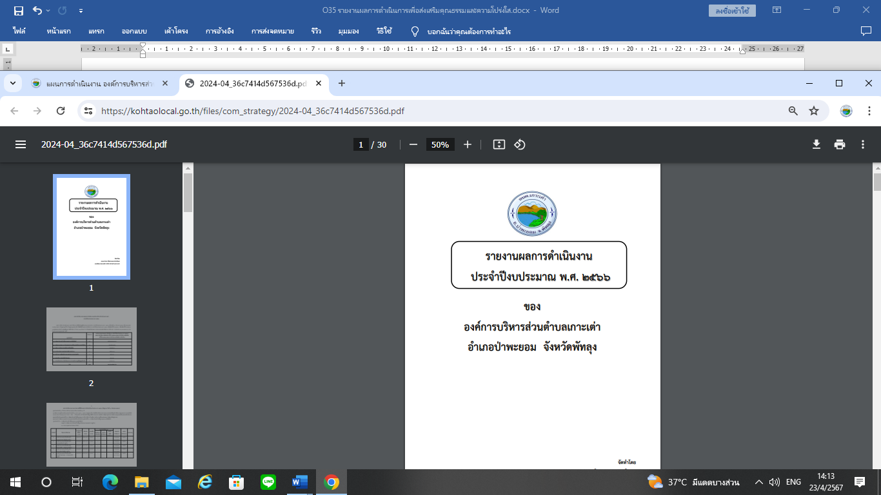
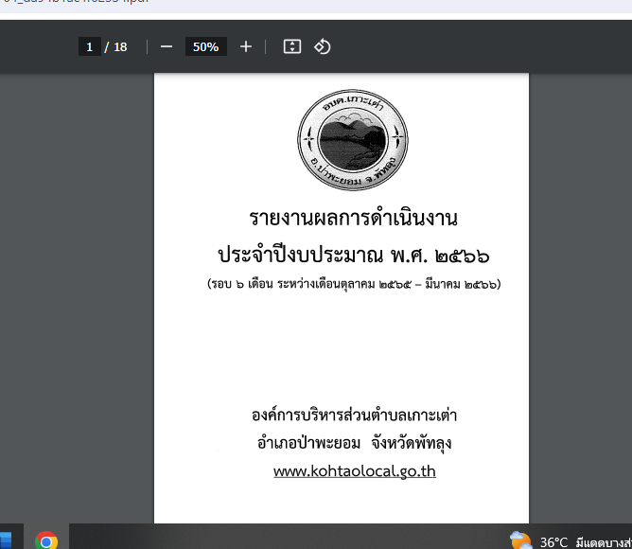

(๒) รายงานผลการกำกับติดตามการดำเนินงานและการใช้งบประมาณประจำปี)

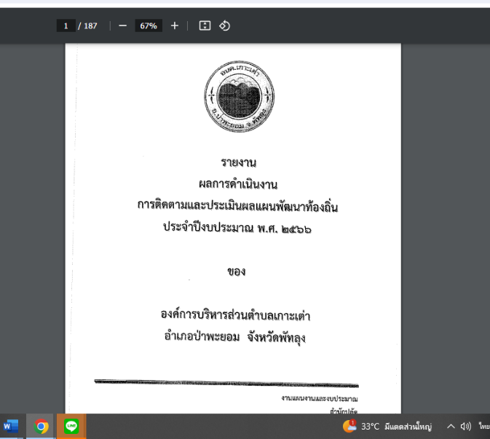

-๘-
รูปภาพประกอบมาตรการเพิ่มประสิทธิภาพการดำเนินงานด้านความโปร่งใสต่อสาธารณะ
๒.การบริหารและพัฒนาทรัพยากรบุคคล
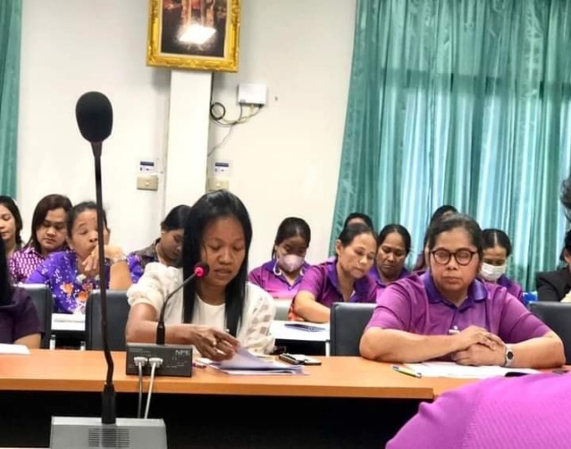

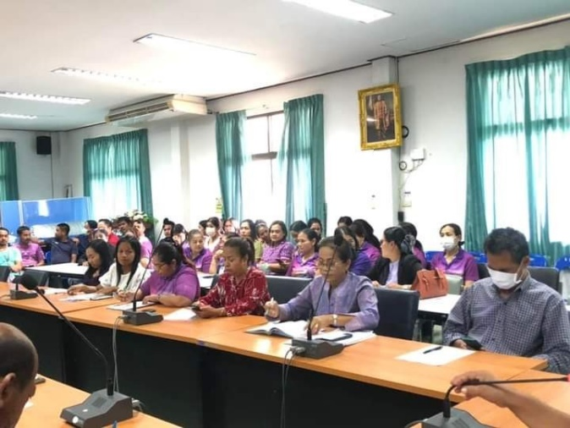

รูปภาพการประชุมพนักงานส่วนตำบลเมื่อวันที่ ๒๖ ตุลาคม ๒๕๖๕

-๙-
มาตรการ/แนวทาง/กิจกรรม | ขั้นตอน/วิธีการปฏิบัติ | หน่วยงาน  ผู้รับผิดชอบ | ระยะเวลา  ดำเนินการ | สรุปผลการดำเนินการ | ผลลัพธ์/ความสำเร็จ
มาตรการส่งเสริมการต่อต้านทุจริต
๑.การจัดกิจกรรมวันต่อต้าน การทุจริตคอรัปชั่นสากล  (International Anti-Corruption Day)  บุคลากรภายในหน่วยงานร่วมกันฟังและร่วมประกาศเจตนารมณ์และแสดงออกเชิงสัญลักษณ์ ” องค์การบริหารส่วนตำบลเกาะเต่าร่วมใจต้านการทุจริตคอรัปชั่น”  ๒. กิจกรรมประกาศเจตนารมณ์ “องค์การบริหารส่วนตำบลเกาะเต่า งดให้ งดรับ ของขวัญ ของกำนัลทุกชนิดจากการปฏิบัติหน้าที่ ( No Gift Policy) เพื่อสร้างวัฒนธรรมสุจริตให้เกิดขึ้นในองค์กร | ๑) จัดให้บุคลากรภายในหน่วยงานร่วมฟังร่วมกันประกาศเจตนารมณ์และแสดงออกเชิงสัญลักษณ์ ” องค์การบริหารส่วนตำบลเกาะเต่าร่วมใจต้านการทุจริตคอรัปชั่น” เพื่อแสดงเจตนารมณ์ของบุคลากรองค์การบริหารส่วนตำบลเกาะเต่า  ๒) ผู้บริหารดำเนินจัดกิจกรรม ประกาศเจตนารมณ์ ““องค์การบริหารส่วนตำบลเกาะเต่า งดให้ งดรับ ของขวัญ ของกำนัลทุกชนิดจากการปฏิบัติหน้าที่ ( No Gift Policy) เป็นการประกาศเจตนารมณ์ของผู้บริหาร เพื่อให้พนักงาน สังคม สาธารณชน รับรู้ว่าตนเองและเจ้าหน้าที่ทุกคนในหน่วยงาน ไม่รับของขวัญและของกำนัลทุกชนิด | สำนักปลัด | วันที่ ๙ ธันวาคม ๒๕๖๕  วันที่ ๒๖ ธันวาคม ๒๕๖๕ | ๑) บุคลากรภายในหน่วยงานร่วมฟังและร่วมกันประกาศเจตนารมณ์และแสดงออกเชิงสัญลักษณ์ ” องค์การบริหารส่วนตำบลเกาะเต่าร่วมใจต้านการทุจริตคอรัปชั่น” เพื่อแสดงเจตนารมณ์ของบุคลากรองค์การบริหารเกาะเต่า ณ ห้องประชุมสภาองค์การบริหารส่วนตำบลเกาะเต่า อำเภอป่าพะยอม จังหวัดพัทลุง  ๒) ผู้บริหารประกาศเจตนารมณ์ ““องค์การบริหารส่วนตำบลเกาะเต่า งดให้ งดรับ ของขวัญ ของกำนัลทุกชนิดจากการปฏิบัติหน้าที่ ( No Gift Policy) มีการแจ้งให้ทุกส่วนราชการทราบและเผยแพร่ประกาศดังกล่าวผ่านเว็บไซต์  https://kohtaolocal.go.th | ไม่พบการทุจริต การร้องเรียนพฤติกรรมของบุคลากรภายในหน่วยงานตลอดปีงบประมาณ พ.ศ. ๒๕๖๖
-๑๐-
มาตรการ/แนวทาง/กิจกรรม | ขั้นตอน/วิธีการปฏิบัติ | หน่วยงาน  ผู้รับผิดชอบ | ระยะเวลา  ดำเนินการ | สรุปผลการดำเนินการ | ผลลัพธ์/ความสำเร็จ
มาตรการส่งเสริมการต่อต้านทุจริต
๓.โครงการฝึกอบรมให้ความรู้เกี่ยวกับระเบียบและกฎหมายที่เกี่ยวข้องในการปฏิบัติงาน  โดยมีคณะผู้บริหาร สมาชิกสภาอบต. และบุคลากรในสังกัดองค์การบริหารส่วนตำบลเข้าร่วมโครงการดังกล่าว เพื่อให้บุคลากรเข้าใจบทบาทและอำนาจหน้าที่ของตนเอง เสริมสร้างและพัฒนาให้มีความรู้เรื่องระเบียบ กฎหมาย และเพื่อให้มีความรู้เรื่องการป้องกันและปราบปรามการทุจริตในการปฏิบัติงาน | จัดกิจกรรมฝึกอบรมให้ความรู้เกี่ยวกับระเบียบและกฎหมายที่เกี่ยวข้องในการปฏิบัติงาน  ให้กับคณะผู้บริหาร สมาชิกสภาอบต. และบุคลากรในสังกัดองค์การบริหารส่วนตำบล มีวิทยากร จำนวน ๒ คน และกำหนดกิจกรรม ดังนี้  - บรรยายเรื่องกฎหมาย ระเบียบ เกี่ยวกับการปฏิบัติงานของอปท.  - บรรยายเรื่องเสริมสร้างความรู้ ความเข้าใจหน้าที่และอำนาจการตรวจสอบของสตง.ที่เกี่ยวข้องกับ อปท. ตามพรบ.การตรวจเงินแผ่นดิน พ.ศ. ๒๕๖๑  - การเบิกจ่ายเงินอย่างไร ให้สบายใจทั้งผู้ตรวจและผู้ถูกตรวจ  - ระเบียบเกี่ยวข้องตามภารกิจนการปฏิบัติงานของเจ้าหน้าที่ อปท. เช่น การจัด |  | วันที่ ๒๑ เมษายน ๒๕๖๖ | คณะผู้บริหาร สมาชิกสภาอบต. พนักงานส่วนตำบล พนักงานครู.และพนักงานจ้าง เข้าร่วมอบรมตาม ฝึกอบรมให้ความรู้เกี่ยวกับระเบียบและกฎหมายที่เกี่ยวข้องในการปฏิบัติงาน จำนวน ๗๗ คน ณ ห้องประชุมล่องแก่งหนานมดแดง ตำบลลานข่อย อำเภอป่าพะยอม จังหวัดพัทลุง ซึ่งมีวิทยากรจำนวน ๒ คน คือ ๑.นายบุญพา ไชยมุติ รองปลัดอบต.บ้านขาว อำเภอ ระโนด จังหวัดสงขลา  - บรรยายเรื่องกฎหมาย ระเบียบ เกี่ยวกับการปฏิบัติงานของอปท.  ๒.นายนิวัฒน์ หนูในน้ำ จากสำนักงานตรวจเงินแผ่นดินจังหวัดพัทลุง  - บรรยายเรื่องเสริมสร้างความรู้ ความเข้าใจหน้าที่และอำนาจการตรวจสอบของสตง.ที่เกี่ยวข้องกับ อปท. ตามพรบ.การตรวจเงินแผ่นดิน พ.ศ. ๒๕๖๑

-๑๑-
มาตรการ/แนวทาง/กิจกรรม | ขั้นตอน/วิธีการปฏิบัติ | หน่วยงาน  ผู้รับผิดชอบ | ระยะเวลา  ดำเนินการ | สรุปผลการดำเนินการ | ผลลัพธ์/ความสำเร็จ
มาตรการส่งเสริมการต่อต้านทุจริต
 | งาน/การแข่งขันกีฬา/การฝึกอบรม และอื่น ๆ  - ตัวอย่างผลการตรวจสอบ/อุทาหรณ์ที่น่าศึกษาเกี่ยวกับการเสริมสร้างวินัยทางการเงินการคลังและการป้องกันการทุจริต  - แลกเปลี่ยนความเห็น/สอบถามประเด็นข้อสงสัย |  |  | - การเบิกจ่ายเงินอย่างไร ให้สบายใจทั้งผู้ตรวจและผู้ถูกตรวจ  - ระเบียบเกี่ยวข้องตามภารกิจการปฏิบัติงานของเจ้าหน้าที่ อปท. เช่น การจัดงาน/การแข่งขันกีฬา/การฝึกอบรม และอื่น ๆ  - ตัวอย่างผลการตรวจสอบ/อุทาหรณ์ที่น่าศึกษาเกี่ยวกับการเสริมสร้างวินัยทางการเงินการคลังและการป้องกันการทุจริต  - แลกเปลี่ยนความเห็น/สอบถามประเด็นข้อสงสัย

-๑๒-
รูปภาพประกอบมาตรการส่งเสริมการต่อต้านทุจริต
๑) กิจกรรมวันต่อต้าน การทุจริตคอรัปชั่นสากล (International Anti-Corruption Day)
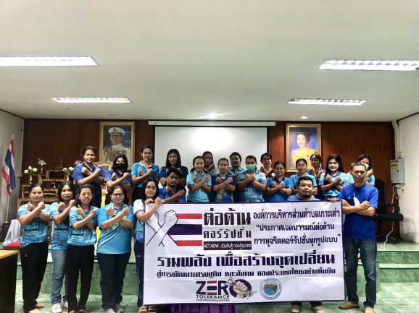
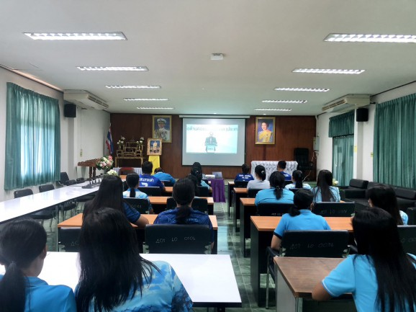
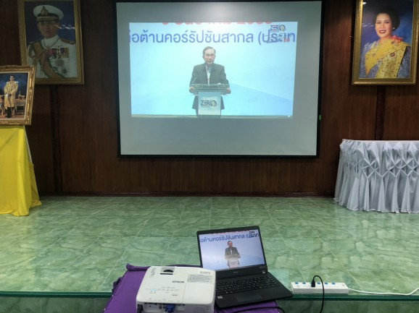

๒) กิจกรรมประกาศเจตนารมณ์ “องค์การบริหารส่วนตำบลเกาะเต่า งดให้ งดรับ ของขวัญ
ของกำนัลทุกชนิดจากการปฏิบัติหน้าที่ ( No Gift Policy)
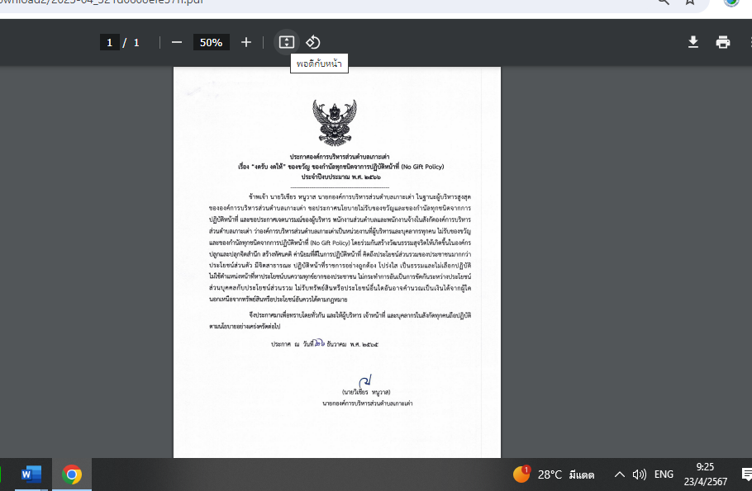
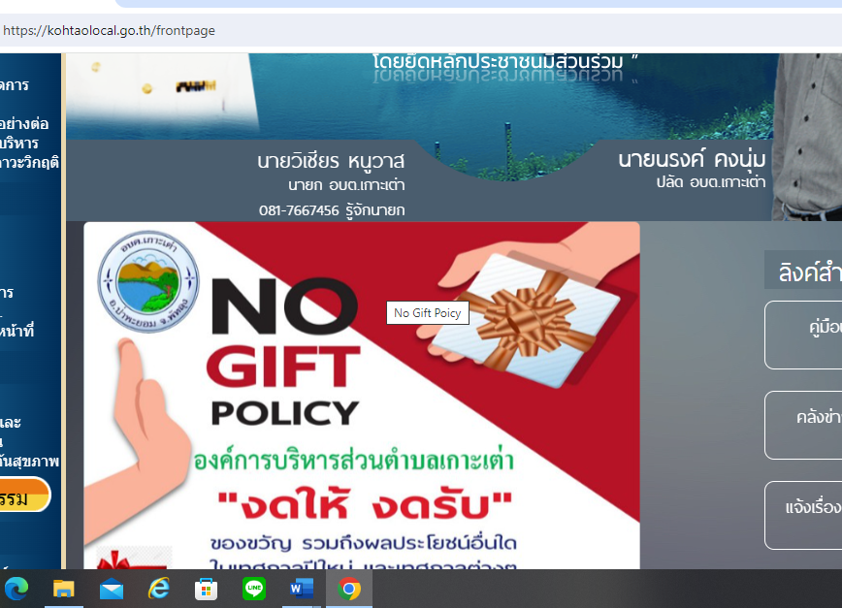
-๑๓-
๓.โครงการฝึกอบรมให้ความรู้เกี่ยวกับระเบียบและกฎหมายที่เกี่ยวข้องในการปฏิบัติงาน
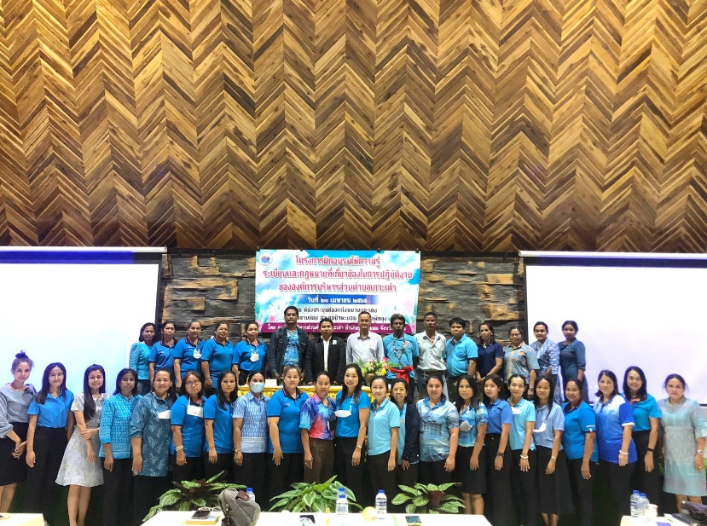
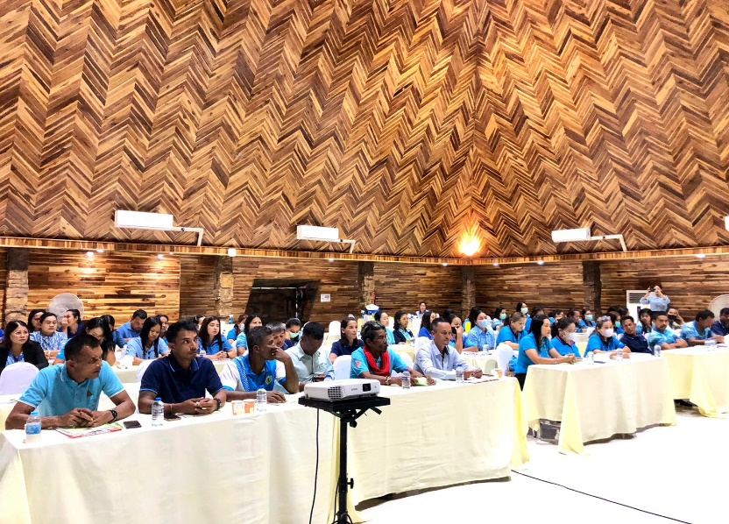

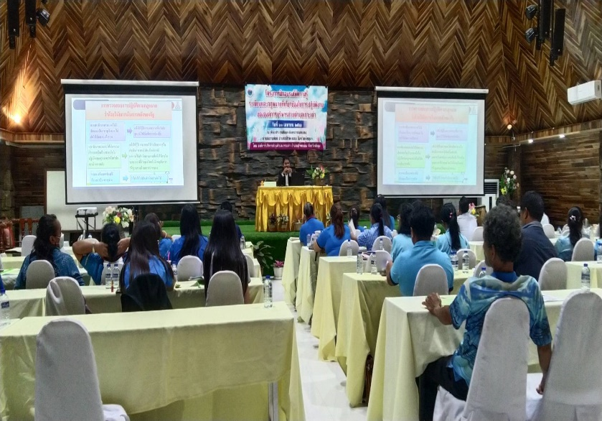
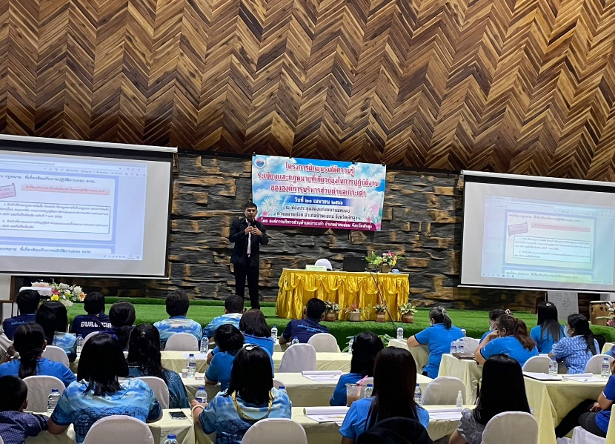

-๑๔-
มาตรการ/แนวทาง/กิจกรรม | ขั้นตอน/วิธีการปฏิบัติ | หน่วยงาน  ผู้รับผิดชอบ | ระยะเวลา  ดำเนินการ | สรุปผลการดำเนินการ | ผลลัพธ์/ความสำเร็จ
มาตรการส่งเสริมคุณธรรมและจริยธรรมในหน่วยงาน
๑.โครงการอบรมส่งเสริมคุณธรรม จริยธรรม และการป้องกันการกระทำผิดจริยธรรมให้แก่ คณะผู้บริหาร สมาชิกสภาอบต. พนักงานส่วนตำบล พนักงานครู.และพนักงานจ้าง เพื่อพัฒนาจิตใจและพัฒนาบุคลากรยึดมั่นหลักคุณธรรม จริยธรรมในการปฏิบัติงาน | จัดให้มีการอบรมส่งเสริมคุณธรรม จริยธรรมและการป้องกันการกระทำผิดจริยธรรมให้แก่ คณะผู้บริหาร สมาชิกสภาอบต. พนักงานส่วนตำบล พนักงานครู.และพนักงานจ้าง โดยนิมนต์เจ้าอาวาสวัดพรุบัว เจ้าคณะตำบลนางหลง อำเภอชะอวด จังหวัดนครศร๊ธรรมราช เป็นวิทยากร กำหนดให้มีกิจกรรมดังนี้  - บรรยายธรรม เรื่อง ธรรมะกับการทำงาน  - บรรยายธรรม เรื่อง การพัฒนาคุณธรรม จริยธรรม และหลักธรรมทางพระพุทธศาสนาเพื่อปรับใช้ในการปฏิบัติงาน | สำนักปลัด | วันที่ ๒๘มิถุนายน ๒๕๖๖ | คณะผู้บริหาร สมาชิกสภาอบต. พนักงานส่วนตำบล พนักงานครู.และพนักงานจ้าง เข้าร่วมอบรมตามโครงการอบรมส่งเสริมคุณธรรม จริยธรรม และการป้องกันการกระทำผิดจริยธรรมให้แก่ คณะผู้บริหาร สมาชิกสภาอบต. พนักงานส่วนตำบล พนักงานครู.และพนักงานจ้าง จำนวน ๗๗ คน ณ ห้องประชุมสภาองค์การบริหารส่วนตำบล โดยมีพระครูปทุมธรรมา ภิรม เจ้าอาวาสวัดพรุบัว เจ้าคณะตำบลนางหลง อำเภอชะอวด จังหวัดนครศร๊ธรรมราช เป็นวิทยากร โดยมีกิจกรรมดังนี้  - ฟังบรรยายธรรม เรื่อง ธรรมะกับการทำงาน  - ฟังบรรยายธรรม เรื่อง การพัฒนาคุณธรรม จริยธรรม และหลักธรรมทางพระพุทธศาสนาเพื่อปรับใช้ในการปฏิบัติงาน | บุคลากรในหน่วยงานองค์การบริหารส่วนตำบลเกาะเน่าประพฤติปฏิบัติตนอยู่ในกรอบของคุณธรรม จริยธรรม ไม่พบการทุจริตและข้อร้องเรียนจากประชาชน

-๑๕-
มาตรการ/แนวทาง/กิจกรรม | ขั้นตอน/วิธีการปฏิบัติ | หน่วยงาน  ผู้รับผิดชอบ | ระยะเวลา  ดำเนินการ | สรุปผลการดำเนินการ | ผลลัพธ์/ความสำเร็จ
มาตรการส่งเสริมคุณธรรมและจริยธรรมในหน่วยงาน
๒.โครงการหิ้วปิ่นโตเข้าวัด พัฒนาคุณธรรม ประจำปีงบประมาณ พ.ศ. ๒๕๖๖ เพื่อให้คณะผู้บริหาร สมาชิกสภาอบต.และบุคลากรในสังกัดองค์การบริหารส่วนตำบเกาะเต่า เข้าร่วมกิจกรรมเพื่อฟังธรรม และสามารถนำหลักธรรมไปใช้ในชีวิตประจำวัน มีคุณธรรม จริยธรรมและค่านิยมที่พึงประสงค์ | ๑.จัดกิจกรรมให้คณะผู้บริหาร สมาชิกสภาอบต. และบุคลากรภายในสังกัดเข้าร่วมกิจกรรมหิ้วปิ่นโตเข้าวัด พัฒนาคุณธรรม ประจำปีงบประมาณ พ.ศ.๒๕๖๖ ทุกวันพระ สัปดาห์ที่ ๒ ของเดือน หรืออาจเปลี่ยนแปลงตามความเหมาะสม ณ วัดในพื้นที่ตำบลเกาะเต่า มี  - สำนักสงฆ์ด่านปรง หมู่ที่ ๑  - วัดคลองใหญ่ หมู่ที่ ๔  - วัดท่าโกวนาราม หมู่ที่ ๖  - สำนักสงฆ์ห้วยปริง หมู่ที่ ๑๐  - วัดเกาะยวนสามัคคีธรรม หมู่ที่ ๑๑  ๒.จัดทำหนังสือแจ้งคณะผู้บริหาร สมาชิกสภาอบต. และพนักงานทุกส่วนราชการทราบในแต่ละครั้ง |  | ธันวาคม ๒๕๖๕ - กันยายน ๒๕๖๖ | ๑. คณะผู้บริหาร สมาชิกสภาอบต. พนักงานในสังกัดองค์การบริหารส่วนตำบล เข้าร่วมกิจกรรมตามโครงการหิ้วปิ่นโตเข้าวัด พัฒนาคุณธรรม ประจำปีงบประมาณ พ.ศ. ๒๕๖๖  - วันที่ ๒๗ กุมภาพันธ์ ๒๕๖๖ ณ สำนักสงฆ์ด่านปรง หมู่ที่ ๑  - วันที่ ๒๑ มีนาคม ๒๕๖๖  ณ วัดคลองใหญ่ หมู่ที่ ๔  - วันที่ ๑๙ พฤษภาคม ๒๕๖๖ ณ สำนักสงฆ์ห้วยปริง หมู่ที่ ๑๐  - วันที่ ๒๒ กันยายน ๒๕๖๖ ณ วัดเกาะยวนสามัคคีธรรม หมู่ที่ ๑๑  ๒. ได้จัดทำหนังสือแจ้งคณะผู้บริหาร สมาชิกสภาอบต.และพนักงาน เข้าร่วมกิจกรรม

-๑๖-
รูปภาพประกอบมาตรการส่งเสริมคุณธรรมและจริยธรรมในหน่วยงาน
๑.โครงการอบรมส่งเสริมคุณธรรม จริยธรรม และการป้องกันการกระทำผิดจริยธรรม
ให้แก่ คณะผู้บริหาร สมาชิกสภาอบต. พนักงานส่วนตำบล พนักงานครู.และพนักงานจ้าง

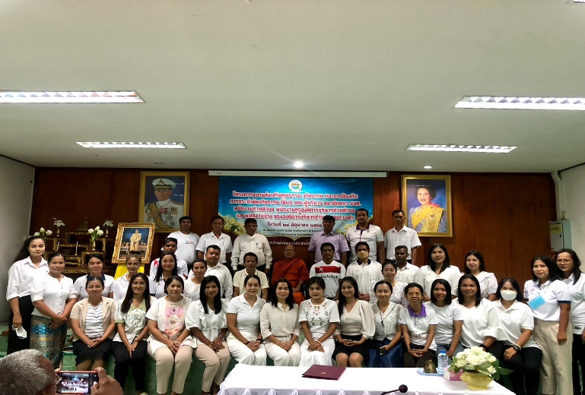
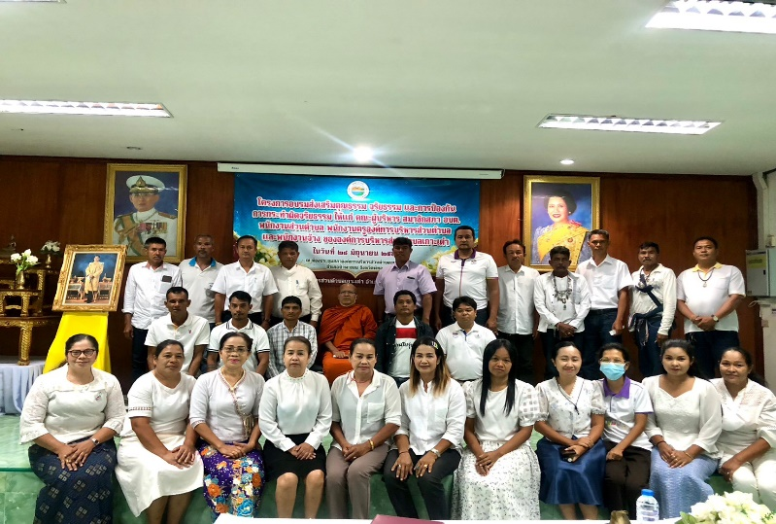

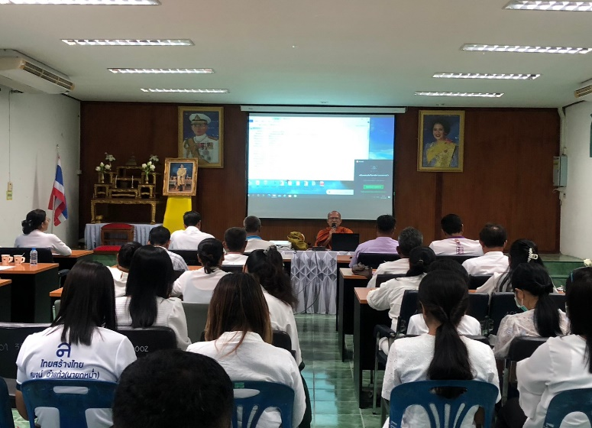
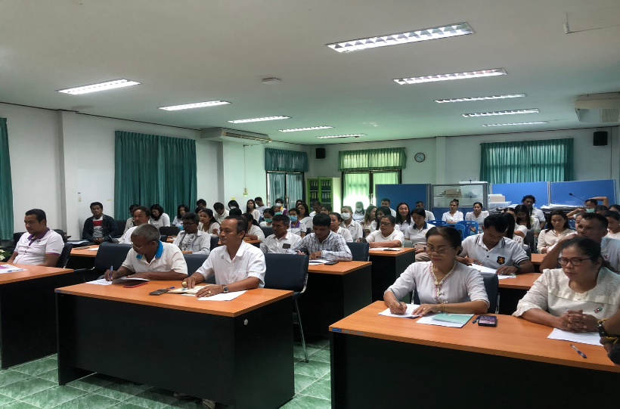

-๑๗-
รูปภาพประกอบมาตรการส่งเสริมคุณธรรมและจริยธรรมในหน่วยงาน
๒.โครงการหิ้วปิ่นโตเข้าวัด พัฒนาคุณธรรม ประจำปีงบประมาณ พ.ศ. ๒๕๖๖
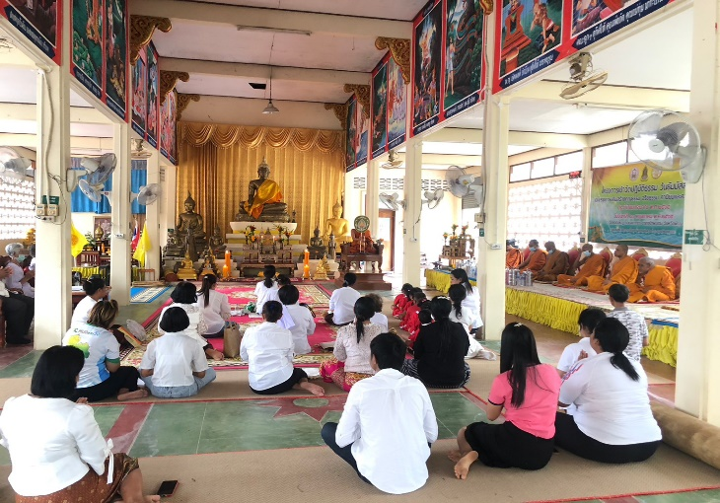
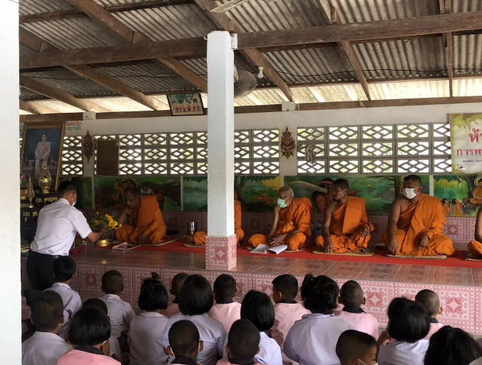
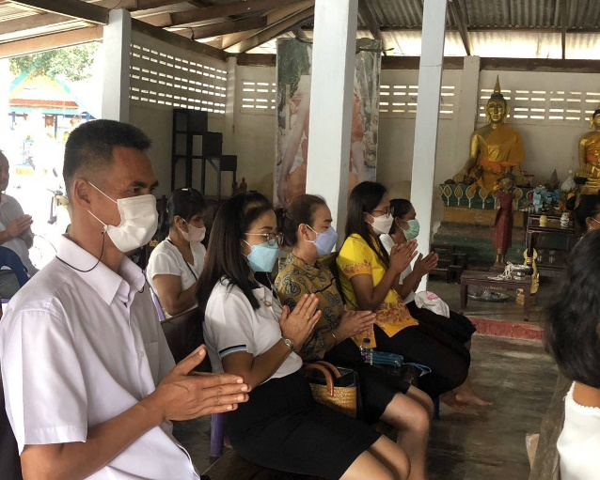
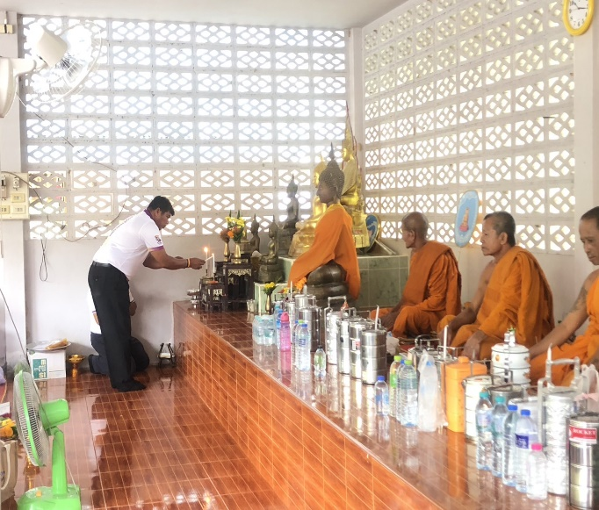
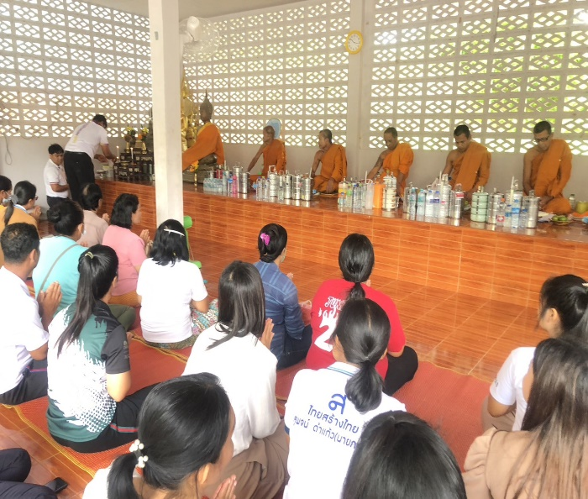
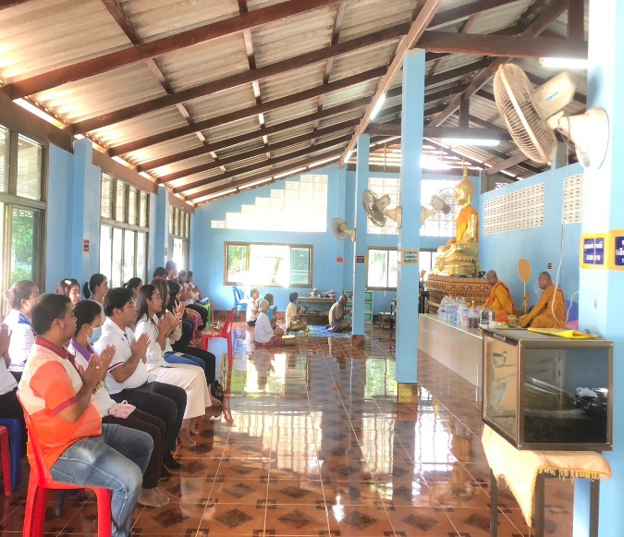

-๑๘-

ปัญหา/อุปสรรค
- ไม่มี
ข้อเสนอแนะ
- ควรให้ความสำคัญกับการดำเนินการส่งเสริมคุณธรรมและความโปร่งใสภายในหน่วยงานให้มากยิ่งขึ้น
- กำชับเจ้าหน้าที่ปฏิบัติด้วยความซื่อสัตย์ สุจริต โดยยึดระเบียบ กฎหมาย ดำเนินงานให้เป็นไปตามขึ้นตอน และมีความเท่าเทียมกัน

